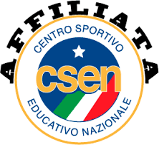
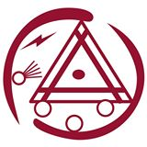
Associazione Shenquè

Centro Discipline Energetiche

Affiliata C.S.E.N.

Via Giare, 123 - 30034 Mira ( Ve )
Tel. 0415675509 – Cell. 3355649285
C.F. 90082210270

I propositi Komyo Reiki®Kai

Poiché crediamo che di fondo la genuina felicità sia la buona salute, ci proponiamo di:
[migliorare nella mente e nel corpo e mantenere una salute ottimale attraverso la pratica Reiki [vivere in salute ed in pace la vita di tutti i giorni [impegnarci, attraverso la pratica Reiki, nel coltivare ed accrescere la nostra spiritualità e tutto il nostro essere, così da raggiungere l’obiettivo finale del metodo Reiki: “l’assoluta PACE INTERIORE” o “Satori” (o nei termini del Maestro Usui “Anshin Ritsumei”).

Komyo Reiki è una porta per il risveglio spirituale ed un percorso verso il Satori. Komyo Reiki è uno stile “Hayashi Shiki Usui Reiki Ryoho” Komyo Reiki è un sistema ed una pratica “keep-it-simple” (mantienilo semplice). Questo si basa sul detto giapponese “Meno è meglio”. La semplicità è la chiave verso la verità. Il motto della pratica è “Appoggia le tue mani”, “Arrenditi” e “Sorridi” (non vi è alcuno spazio per tutte le altre tecniche o altre cose).
L’insegnamento Komyo Reiki è basato sulla trasmissione orale. Questo manuale, come gli altri, è completato oralmente dalla condivisione della sapienza dell’insegnante.

